INSTRUCTIVO DE REFERENCIACIÓN COMPETITIVA

Bogotá, D.C., julio de 2025

TABLA DE CONTENIDO

1. OBJETIVO DE LA REFERENCIACIÓN COMPETITIVA 5
2. ALCANCE 5
3. RESPONSABLES 5
4. REFERENCIACIÓN COMPETITIVA O BENCHMARKING: 5
5.1. EL PLANEAR DE LA REFERENCIACIÓN: 5
5.2. EL HACER DE LA REFERENCIACIÓN 6
5.3. EL VERIFICAR DE LA REFERENCIACIÓN 9
5.4. EL ACTUAR DE LA REFERENCIACIÓN 9
5. REFERENCIAS BIBLIOGRÁFICAS: 10

INTRODUCCIÓN:

El presente documento ha sido elaborado con el propósito de proporcionar una herramienta que facilite a las dependencias de la Unidad Administrativa Especial de Rehabilitacin y Mantenimiento Vial (UAERMV) la identificación de posibles soluciones al interior de la entidad, a partir del análisis comparativo de las prácticas exitosas implementadas por otras entidades o referentes nacionales y/o internacionales, con el objetivo de mejorar el desempeño de la gestión institucional, de una manera eficiente y eficaz y que refleje un impacto positivo ante las partes interesadas.

En consecuencia, este documento está encaminado a los siguientes propósitos:

- Dar un lineamiento general sobre el propósito de realizar referenciación competitiva y la forma de llevarla a cabo.

- La consecución de estándares de calidad competitivos o comparativos donde se identifiquen mejores formas de desarrollar procesos, procedimientos y actividades que sean potencialmente replicables en la entidad de acuerdo con su misionalidad.

- Fomentar la autoevaluación constante, con el fin de identificar aspectos para la mejora continua por la Alta Dirección de la UAERMV.

GLOSARIO

- REFERENCIACIÓN COMPETITIVA O BENCHMARKING (BMK): herramienta de mejoramiento continuo que permite identificar posibles soluciones al interior de las entidades, tendientes a mejorar el desempeño de sus procesos a partir del análisis de las prácticas exitosas implementadas al interior de otras entidades y que son tomadas como referentes.

- BENCHMARKING COMPETITIVO: se da cuando las empresas buscan conocer y mejorar sus procesos a través de un ejercicio de comparación con otros negocios del mismo sector.

- BENCHMARKING ESTRATÉGICO: si, por el contrario, lo que se pretende es conocer, aplicar y mejorar las estrategias de los mejores, se pasa entonces al campo del BMK estratégico.

- BENCHMARKING INTERNO: se puede conocer a fondo la propia entidad mediante un análisis detallado de sus diferentes procesos, y a partir de allí aplicar (mejorando) las prácticas óptimas o exitosas dentro de la entidad.

- BENCHMARKING INTERNACIONAL: se puede conocer el panorama de entidades internacionales para prever posibles tendencias ya sea en metodologías o nuevas tecnologías.

- BENCHMARKING FUNCIONAL: si el interés no es por productos, ni por procesos, ni estrategia, sino una función puntual o total de cualquier negocio para mejorarlo, se habla de BMK funcional.

- BENCHMARKING ALIADOS: organización relacionada con la que adelanta el estudio de Benchmarking y que participa coordinada y colaborativamente en el desarrollo de este aportando su experiencia, información y datos útiles para la referenciación comparativa.

- GESTIÓN DEL CONOCIMIENTO: puede entenderse como el proceso mediante el cual se implementan acciones, mecanismos o instrumentos orientados a generar, identificar, valorar, capturar, transferir, apropiar, analizar, difundir y preservar el conocimiento para fortalecer la gestión de las entidades públicas, facilitar procesos de innovación y mejorar la prestación de
bienes y servicios a sus grupos de valor.

- INNOVACIÓN PÚBLICA: es una forma efectiva de crear valor para los ciudadanos. La innovación pública conduce a proyectos innovadores que tengan como objeto mejorar la productividad de las organizaciones públicas, la eficiencia en la prestación de servicios y la calidad de los servicios que se ofrecen a los usuarios

GENERALIDADES

OBJETIVO

Establecer la metodología para realizar el ejercicio de referenciación competitiva, contribuyendo así a la innovación y al mejoramiento continuo de la entidad, así como a la calidad de productos y servicios para las partes interesadas de la entidad.

ALCANCE

El documento establece las pautas para definir la planeación, implementación, verificación y mejora del ejercicio de referenciación competitiva o Benchmarking (BMK) sobre mejores prácticas para aplicar en la UAERMV. Por otro lado, se establecen los mecanismos y el formato para la documentación del ejercicio de referenciación competitiva, con el fin de que sea incluida en el repositorio para la gestión del conocimiento y la innovación en la entidad.

RESPONSABLES

OFICINA ASESORA DE PLANEACIÓN:
- Diseñar y actualizar la metodología y lineamientos necesarios para implementar el ejercicio de referenciación competitiva en la entidad.
- Consolidar las evidencias y los documentos de los ejercicios de referenciación competitiva adelantados por la entidad y disponerlo en el repositorio de gestión del conocimiento y la innovación.

LÍDERES DE PROCESO:
- Presentar al Comité Institucional de Gestión y Desempeño o quien haga sus veces, los resultados de la referenciación competitiva realizada.
- Implementar el plan de mejoramiento cuando el Comité Institucional de Gestión y Desempeño o quien haga sus veces, apruebe la adopción de buenas prácticas.

COMITÉ INSTITUCIONAL DE GESTIÓN Y DESEMPEÑO O QUIÉN HAGA SUS VECES:
- Revisar los resultados de la referenciación competitiva y seleccionar las buenas prácticas para adoptar.

REFERENCIACIÓN COMPETITIVA O BENCHMARKING:

La UAERMV con el fin de promover el mejoramiento continuo ha adoptado los lineamientos de la Dirección Distrital de Desarrollo Institucional de la Secretaría General de la Alcaldía Mayor de Bogotá D.C. para el ejercicio de referenciación competitiva, la cual debe contener los siguientes elementos:

5.1. EL PLANEAR DE LA REFERENCIACIÓN:

Identificar y priorizar las prácticas que son objeto de la referenciación teniendo en cuenta el aporte al mejoramiento de la gestión institucional.
Se debe tener en cuenta como mínimo:

- Seleccionar un proceso o una actividad a referenciar que tenga un alto impacto dentro de la entidad.
- Seleccionar un proceso o una actividad que tenga resultados para mostrar.
- Seleccionar un proceso o una actividad en el que se identifiquen claramente las causas de insatisfacción de las partes interesadas, con el fin de poder identificar el mejor o los mejores temas a referenciar y el más cercano a los intereses de la entidad.
- Definir el tipo de referenciación que utilizará durante el ejercicio.

- Identificar las entidades con las que se realizará la referenciación competitiva, de acuerdo con la necesidad o intención de la UAERMV sobre los procesos, metodologías, servicios u objetos a mejorar.

- Para esta actividad, se deben tener en cuenta las entidades del sector como potenciales “aliados” a nivel local, nacional e internacional para el desarrollo de la referenciación, así como el proceso o actividad; para esto, se realizará un listado de las mejores entidades o procesos, actividades a referenciar, y se preparará un listado de contactos iniciales.

- Seleccionar el equipo de trabajo de la entidad que realizará la visita, dependiendo del objetivo de la referenciación, y quién se encargará de documentar el proceso: al igual que, el servicio, la metodología y el tema objeto de referenciación, y el tamaño de la entidad con la cual se va a realizar el ejercicio.

Nota: Es necesario seleccionar servidores o contratistas públicos que conozcan el proceso, procedimiento, servicios, productos, etc. a referenciar.

- Identificar los recursos necesarios para realizar la visita de referenciación.

- Establecer los componentes para desarrollar la visita:

- Objetivo de la visita de referenciación.
- Alcance de la visita.
- Proceso, servicio o producto, metodología, tema, etc. a referenciar.
- Personal y/o equipo técnico que realiza la visita de referenciación acorde al tema a referenciar.
- Líder o coordinador de la visita de referenciación.
- Recursos logísticos requeridos para el desarrollo del ejercicio.
- Los indicadores o mediciones del proceso a evaluar para mirar los resultados obtenidos de acuerdo con la experiencia exitosa obtenida por la entidad, y que permitan la comparación.
- Los pares de la entidad a referenciar que se constituyan en el objeto de la referenciación.

5.2. EL HACER DE LA REFERENCIACIÓN

- Una vez identificado el proceso, el servicio, la metodología y el objeto a referenciar y las entidades con las que se podría desarrollar el ejercicio, se realizará la visita de referenciación. Para realizar esta actividad, se utilizará el formato DES-FM-020 Formato de visita para referenciación competitiva:

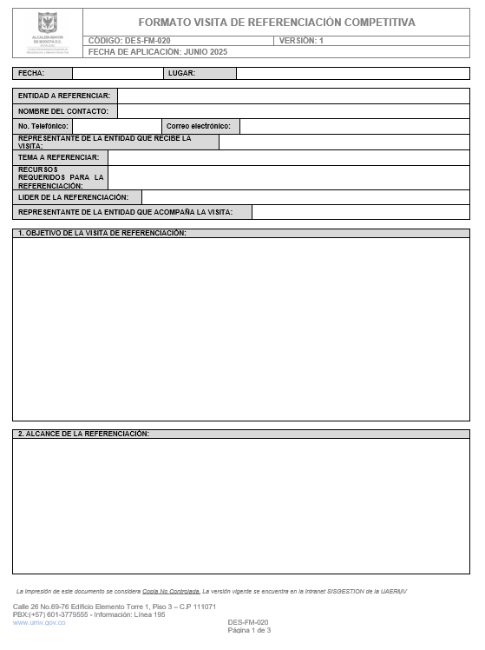



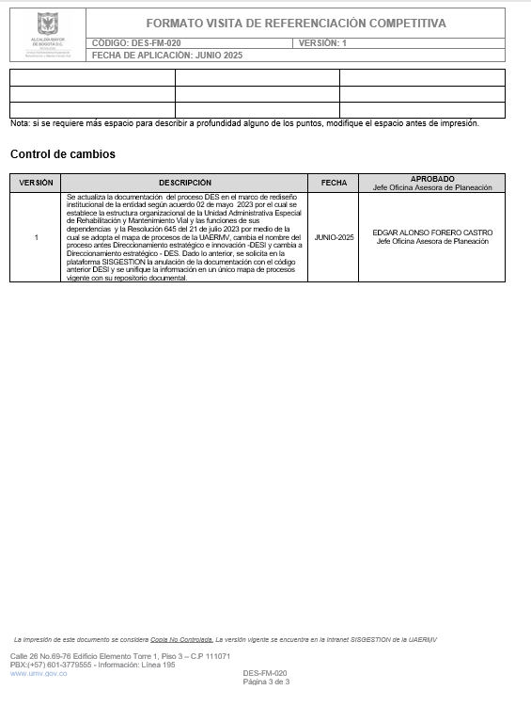

- Definir y preparar los datos que permitirán comparar y determinar la mejora del proceso, procedimiento, servicio, practica, etc., motivo de referenciación.

- Recolectar la mayor información posible de la práctica exitosa; realizar la consolidación de la información susceptible de aprendizaje organizacional durante la visita realizada.

Presentar los resultados consolidados de las visitas de referenciación al Comité del Sistema Integrado de Gestión, o quien haga sus veces de la entidad, realizando una breve descripción de la práctica exitosa encontrada, para lo cual se deben tener en cuenta los siguientes pasos:

  - describir proceso, procedimiento, servicio, indicador o tema que fue referenciado.
  - Describir cual fue el propósito de la referenciación o benchmarking en la entidad seleccionada y cuál fue el motivo de selección de dicha entidad.
  - Realizar una breve descripción de lo visto o encontrado durante la visita de referenciación o benchmarking.
  - Establecer las conclusiones del equipo que realizó la visita.
  - Definir la propuesta del equipo de referenciación, frente a la oportunidad de adoptar o adaptar la práctica exitosa referenciada al interior de la entidad.
  - Describir las oportunidades de mejora y dificultades que se identificaron durante el tiempo de ejecución de la visita de referenciación, y las lecciones aprendidas durante la ejecución de esta.

- Si la entidad recibió una visita de referenciación o benchmarking se debe indagar si se lograron cumplir las necesidades y expectativas por parte de la entidad que realizaba la visita.

- Si se aprueba la implementación de la buena práctica, se debe establecer un plan de trabajo y mejoramiento para la implementación de esta.

- Ejecutar y realizar seguimiento al plan de trabajo para la implementación de la buena practica

- Generar un archivo consolidado con todos los formatos, documentos, referencias recabadas y resultados obtenidos en el desarrollo de la referenciación que haga la entidad.

5.3. EL VERIFICAR DE LA REFERENCIACIÓN

- Durante el proceso de implementación de la buena práctica, se debe realizar seguimiento para evaluar el estado de implementación de esta.

- Una vez implementada la nueva práctica, se debe realizar una evaluación de la mejora del proceso, procedimiento, servicio o practica seleccionada.

5.4. EL ACTUAR DE LA REFERENCIACIÓN

- Modificar el plan de implementación de la buena práctica conforme a las desviaciones identificadas en el seguimiento.

- Analizar las causas que no permitieron que el proceso, procedimiento, servicio o practica referenciada representara un mejoramiento para la entidad.

- Identificar nuevas entidades u organizaciones donde se pueda realizar una nueva visita o una reunión virtual para adelantar otra referenciación competitiva.

REFERENCIAS BIBLIOGRÁFICAS:

    - Alcaldía Mayor de Bogotá D.C (2019). Por el cual se reglamenta el Sistema de Gestión en el Distrito Capital y se dictan otras disposiciones. Secretaría General de la Alcaldía Mayor de Bogotá D.C. https://www.alcaldiabogota.gov.co/sisjur/normas/Norma1.jsp?dt=S&i=88580#47)

    - Alcaldía Mayor de Bogotá D.C. (2015). Décimo Cuarto Lineamiento: Referenciación Competitiva, agosto de 2015. Secretaría General de la Alcaldía Mayor de Bogotá. https://secretariageneral.gov.co/sites/default/files/linemientos-distritales/L_14%20Referenciaci%C3%B3n%20Competitiva.pdf

    - Departamento Administrativo de la Función Pública (2021). Manual Operativo del Modelo Integrado de Planeación y Gestión Versión 4. https://www.funcionpublica.gov.co/web/eva/biblioteca-virtual/-/document_library/bGsp2IjUBdeu/view_file/34268003

    - SalesForce Latinoamérica (2021). Benchmarking: ¿Qué es y cómo aplicarlo? https://www.salesforce.com/mx/blog/2021/08/que-es-benchmarking-y-como-aplicarlo.html

REVISIÓN Y APROBACIÓN:

Elaborado y/o Actualizado por: | Validado por  Líderes (Estratégico u Operativo) del Proceso: | Aprobado:
DIEGO ISRAEL CASTILLO PORRAS  Contratista / Proceso DES |  | Firma:
Acompañamiento Asesor OAP: |  | Firma:
JULIO CESAR GUAPACHA OSORIO  Contratista/ Proceso DES |  | Firma:
JULIO CESAR GUAPACHA OSORIO  Contratista/ Proceso DES | EDGAR ALONSO FORERO CASTRO  Jefe OAP | EDGAR ALONSO FORERO CASTRO  Jefe Oficina Asesora de Planeación

CONTROL DE CAMBIOS:
VERSIÓN | DESCRIPCIÓN | FECHA | APROBADO
1 | Creación, de conformidad con el Lineamiento 14 DDDI “Referenciación Competitiva” | NOVIEMBRE 2016 | Jefe OAP
2 | Se actualiza la codificación del proceso conforme al nuevo mapa de procesos. | Enero de 2019 | Jefe OAP
3 | Se actualiza el instructivo, pasa de manual a instructivo, teniendo en cuenta el manual técnico del MIPG. | Junio 2019 | Jefe OAP
4 | Se actualiza el instructivo teniendo en cuenta el Manual Operativo del MIPG Versión 4 | Junio 2022 | Jefe OAP
1 | Se actualiza la documentación del proceso DES en el marco de rediseño institucional de la entidad según acuerdo 02 de mayo 2023 por el cual se establece la estructura organizacional de la Unidad Administrativa Especial de Rehabilitación y Mantenimiento Vial y las funciones de sus dependencias y la Resolución 645 del 21 de julio 2023 por medio de la cual se adopta el mapa de procesos de la UAERMV, cambia el nombre del proceso antes Direccionamiento estratégico e innovación -DESI y cambia a Direccionamiento estratégico - DES. Dado lo anterior, se solicita en la plataforma SISGESTION la anulación de la documentación con el código anterior DESI y se unifique la información en un único mapa de procesos vigente con su repositorio documental. | Julio 2025 | Jefe OAP

